# java.util

一些实用的方法和数据结构

日期(Data)类、日历(Calendar)类\随机数(Random)类

堆栈(Stack)、向量(Vector) 、位集合(Bitset)以及哈希表(Hashtable)等类

## java.util.concurrent

并发库: 多线程并发、锁有了很大的帮助,减少了并发难度

### java.util.concurrent.timeunit

TimeUnit是一个枚举类型,可以将时间方便快捷的转换为(天、时、分、秒、纳秒)

1、我们将1个小时转换为多少分钟、多少秒

**1小时转换分钟数为60分钟**

   TimeUnit.HOURS.toMinutes(1) =>60

**1小时转换分钟数为3600秒**

   TimeUnit.HOURS.toMinutes(1) =>3600

2、如果将秒转换为小时、分钟呢

**3600秒转换分钟数为60分钟**

   TimeUnit.SECONDS.toMinutes(3600) =>60

**3600秒转换小时数为1小时**

   TimeUnit.SECONDS.toHours(3600) =>1

# org包

java的org包是由企业或者组织提供的java类库。

集成到jdk中但大部分不是[sun公司](https://www.baidu.com/s?wd=sun%E5%85%AC%E5%8F%B8&from=1012015a&fenlei=mv6quAkxTZn0IZRqIHckPjm4nH00T1YLuADYPH0dPj6vmyn3n1IB0ZwV5Hcvrjm3rH6sPfKWUMw85HfYnjn4nH6sgvPsT6KdThsqpZwYTjCEQLGCpyw9Uz4Bmy-bIi4WUvYETgN-TLwGUv3EnH04nHRYP10)的，可以直接使用。

其中比较常用的是w3c提供的对XML、网页、服务器的类和接口。

## org.Junit

Junit是java领域占有率非常高的一个单元测试框架,已几近成为了单元测试的标准,当然JUnit还存在一定的缺点

## org.openqa

开源测试社区OpenQA.org

### org.openqa.selenium

Selenium是用于自动化测试工具，它是在Apache许可证2.0许可的开放源代码工具。Selenium是一套工具，它有助于自动化Web应用程序测试。

#### org.openqa.selenium.by

selenium定位器

<https://www.yiibai.com/selenium/selenium_locators.html>

<https://www.cnblogs.com/tobecrazy/p/4570494.html>

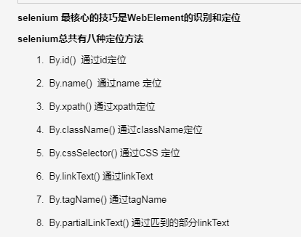

#### org.openqa.selenium.webdriver

webdriver自动化俗称Selenium 2.0测试Web应用程序工具

### org.openqa.firefox.driver

火狐驱动

# TestNG

TestNG是一个功能强大的测试框架，是Junit的一个增强版本，Junit在使用多年之前，TestNG才生效存在。NG 代表“下一代”。

# Selenium中文官网

<https://www.yiibai.com/selenium/>

上面大部分资料都在这里找，想看详细的，就打开这个链接。